**Meno a priezvisko:________________________________Sebahodnotenie:________Hodnotenie:_______**

1. Čo je chémia?
2. Z čoho sa vyrába
3. papier______________________ b)železo_______________________
4. benzín______________________ c) soľ_________________________
5. Kde na Slovensku sa vyrábajú:

Lieky_______________________________, spracováva ropa____________________________

vyrábajú hnojivá______________________ a papier___________________________________?

1. Pomenujte chemické pomôcky:

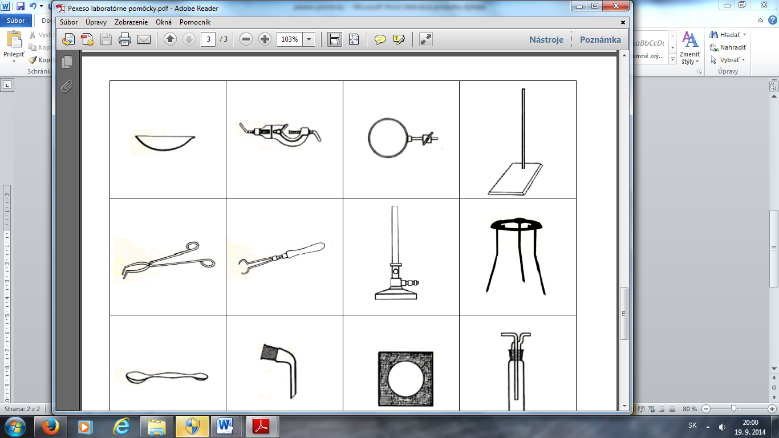 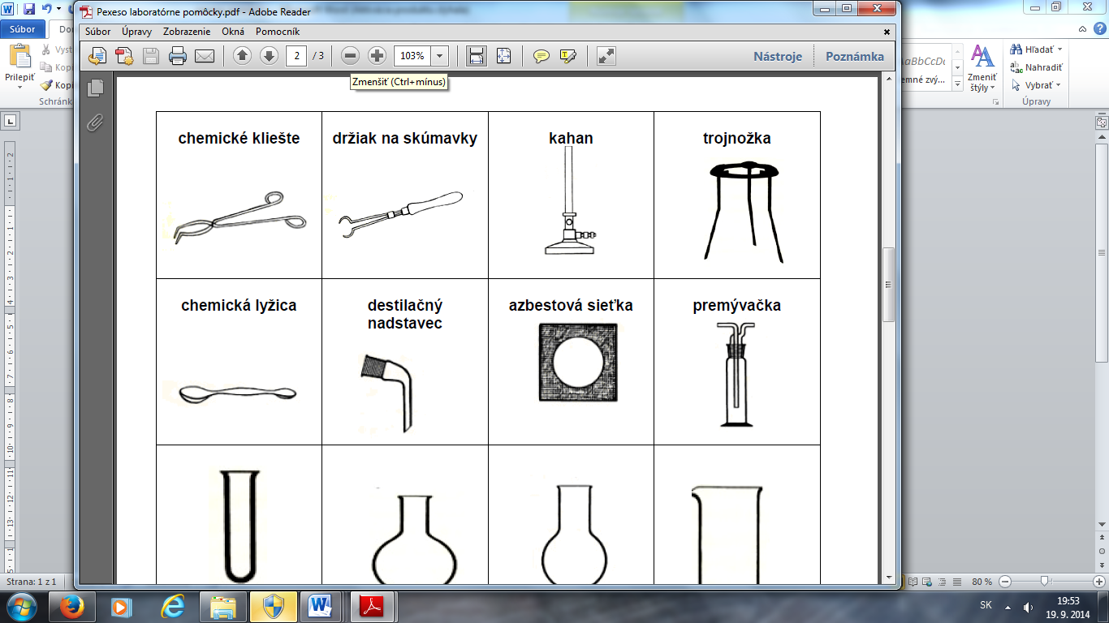 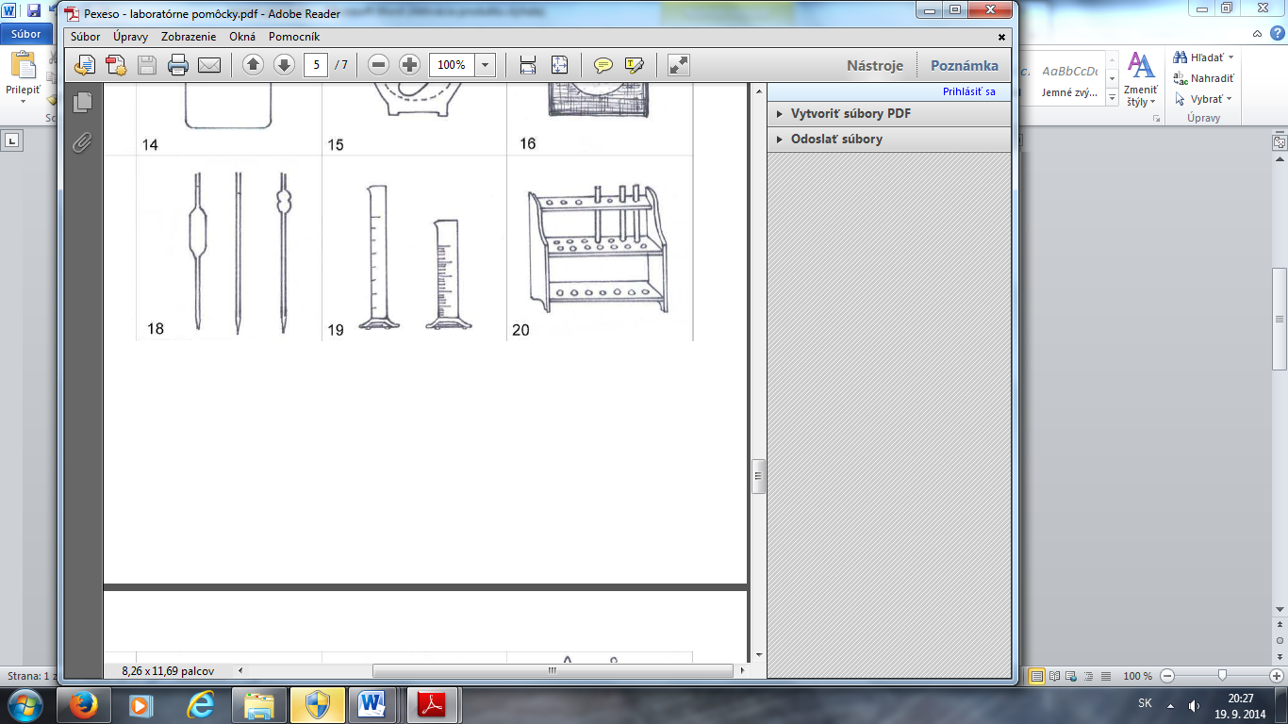 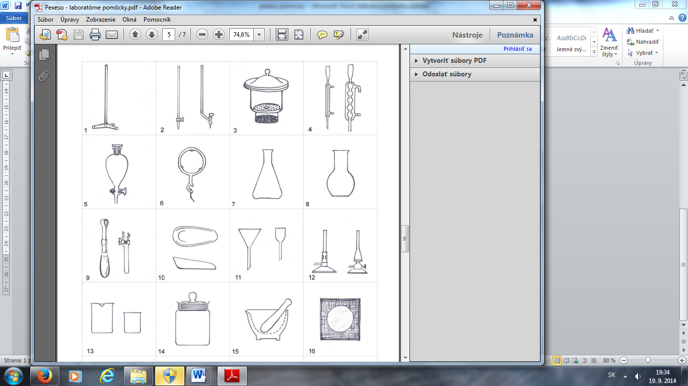

_______________________________________________________________________________

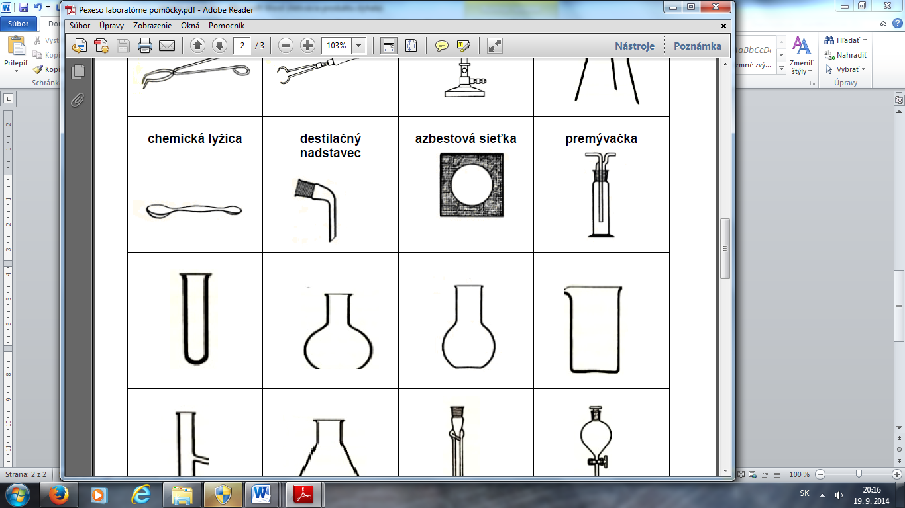 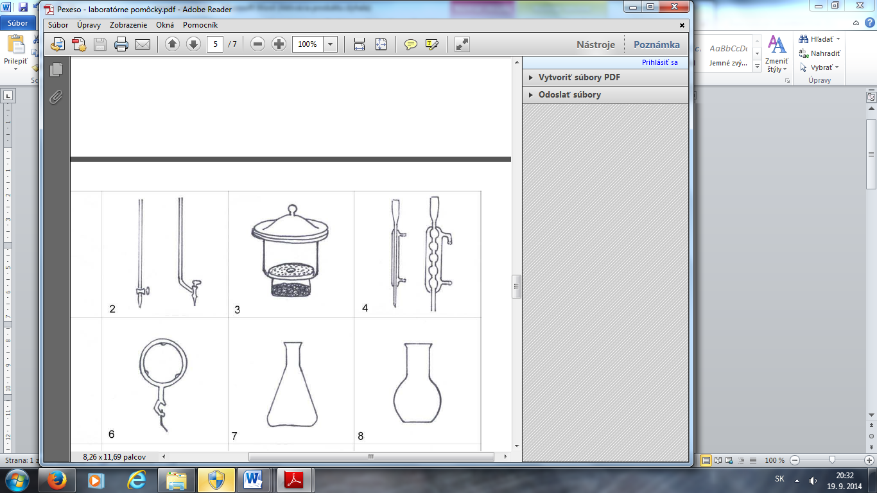  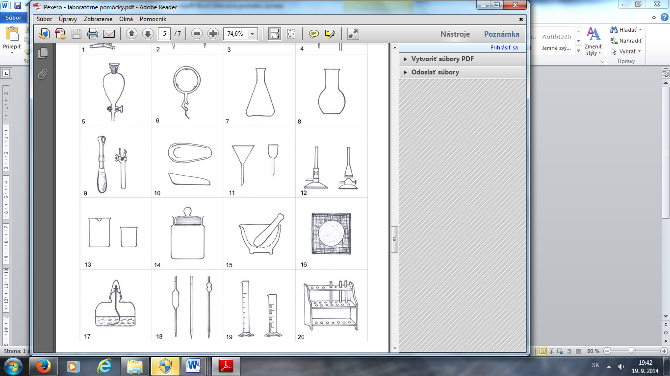

_______________________________________________________________________________________

1. Zakrúžkujte chemicky čisté látky:

papier, kyselina chlorovodíková, žula, kyslík, vzduch, voda, roztok, ortuť, ocot, krv, slzy

1. Zakrúžkujte rovnorodú zmes:

žula, krv, dusík, čistý vzduch, ocot, ortuť, slzy, ovocný kompót, puding, celozrnný chlieb, sklo

1. Napíšte praktický príklad na:

suspenziu ________________________________

penu_____________________________________

**Meno a priezvisko:________________________________Sebahodnotenie:________Hodnotenie:_______**

1. Čo je chémia?
2. Z čoho sa vyrába
3. papier______________________ b)železo_______________________
4. benzín______________________ c) soľ_________________________
5. Kde na Slovensku sa vyrábajú:
   1. Lieky_______________________________, spracováva ropa____________________________
   2. vyrábajú hnojivá______________________ a papier___________________________________?
6. Pomenujte chemické pomôcky:
   1.    
   2. _______________________________________________________________________________
   3.    
   4. _______________________________________________________________________________________
7. Zakrúžkujte chemicky čisté látky:
   1. papier, kyselina chlorovodíková, žula, kyslík, vzduch, voda, roztok, ortuť, ocot, krv, slzy
8. Zakrúžkujte rovnorodú zmes:
   1. žula, krv, dusík, čistý vzduch, ocot, ortuť, slzy, ovocný kompót, puding, celozrnný chlieb, sklo
9. Napíšte praktický príklad na:
   1. suspenziu ________________________________
   2. penu_____________________________________